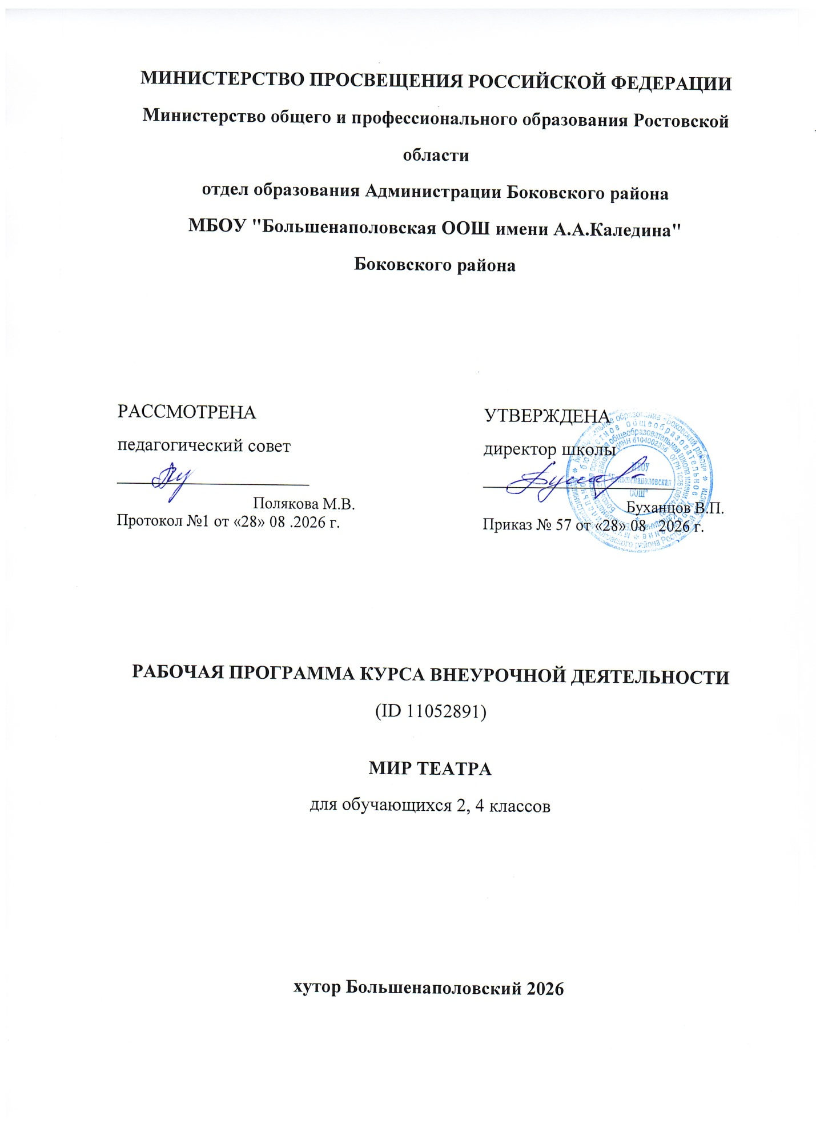

ПОЯСНИТЕЛЬНАЯ ЗАПИСКА
Рабочая программа внеурочной деятельности общекультурного направления «Мир театра» для 2 класса составлена в соответствии с требованиями Федерального государственного образовательного стандарта начального общего образования на основе «Сборника программ внеурочной деятельности» под редакцией Виноградовой.
При разработке программы были использованы учебно-методические пособия Н.Ф. Сорокиной, И.Б. Караманенко, С.М. Альхимович, Ю.Л. Алянского, Л.Б. Баряевой, И.Б. Белюшкиной.
Как сделать жизнь школьников разнообразной и увлекательной? Как приобщить их к творчеству и привить любовь к таким обыденным школьным событиям? Как сделать школьную жизнь ярким, незабываемым праздником, в котором будут участвовать и ребята, и учителя, и в качестве актеров, и в качестве зрителей? Таким средством является школьный театр. Постановка сценок к конкретным школьным мероприятиям, инсценировка сценариев школьных праздников, театральные постановки сказок, эпизодов из литературных произведений, - все это направлено на приобщение детей к театральному искусству и мастерству. Продвигаясь от простого к сложному, ребята смогут постичь увлекательную науку театрального мастерства, приобретут опыт публичного выступления и творческой работы. Важно, что в театральном кружке дети учатся коллективной работе, работе с партнером, учатся общаться со зрителем, учатся работе над характерами персонажа, мотивами их действий, творчески преломлять данные текста или сценария на сцене. Дети учатся выразительному чтению текста, работе над репликами, которые должны быть осмысленными и прочувствованными, создают характер персонажа таким, каким они его видят. Кроме того, большое значение имеет работа над оформлением спектакля, над декорациями и костюмами, музыкальным оформлением. Эта работа также развивает воображение, творческую активность школьников, позволяет реализовать возможности детей в данных областях деятельности. Н.В.Гоголь так говорил о театре: « Театр - ничуть не безделица и вовсе не пустая вещь... Это такая кафедра, с которой можно иного сказать миру добра». Сердцевиной театрального творчества является так называемая «игра в поведение». Дети – актеры от природы. Они сами сочиняют свои роли, сами драматургически обрабатывают материал жизни. Как писал К.С.Станиславский, «детское «как будто бы» куда сильнее нашего магического «если бы ». С помощью детского «как будто бы» дети прощаются со своими комплексами и неуверенностью, приобретают навыки жизненного общения. Чтобы обучение привело к результату, оно должно задействовать не только ум, но и вовлекать в значимый опыт всю личность. Именно занятия театрально-сценической деятельностью и дают ребенку тот самый значимый жизненный опыт. Программа направлена не на создание из ребенка «универсального актера», а на воспитание из него жизненно адаптированного человека психологически готового к различным стрессовым ситуациям, она помогает ребенку самосовершенствоваться, используя театральную игру как инструмент. Театральная игра для детей должна стать и удовольствием, и развлечением, а на самом деле – инструментом решения конфликтов, способствующим взаимопониманию и самораскрытию. Специфичность программы проявляется:
- в возможности начать обучение с любого момента, т.к. в обучении основам актерского мастерства невозможно поэтапно обучить ребенка сценической речи, а затем движению, поскольку все виды деятельности взаимосвязаны. Да и сам театр – синтетический вид искусства;
- в обеспечении доступности каждому испытать свои силы в разнообразных формах занятий, возможности увидеть результаты, получить одобрение и поддержку;
- в способе структурирования элементов содержания материала внутри дополнительной образовательной программы.
в организации системы, основанной на развитии у детей интереса к окружающему миру, умении общаться с ним, используя свои творческие способности

ЦЕЛИ ИЗУЧЕНИЯ КУРСА ВНЕУРОЧНОЙ ДЕЯТЕЛЬНОСТИ "Мир театра"
Цели изучения курса внеурочной деятельности "Мир театра"
Основной целью программы является обеспечение эстетического, интеллектуального, нравственного развития воспитанников: Воспитание творческой индивидуальности ребенка, развитие интереса и отзывчивости к искусству театра и актерской деятельности. Цель будет достигнута при решении следующих задач: 1. Создание условий для воспитания и творческой самореализации раскованного, общительного ребенка, владеющего своим телом и словом, слышащего и понимающего партнера во взаимодействии. 2. Воспитание и развитие внутренней (воля, память, мышление, внимание, воображение, подлинность в ощущениях) и внешней (чувства ритма, темпа, чувства пространства и времени, вера в предлагаемые обстоятельства) техники актера в каждом ребенке. 3.Совершенствование игровых навыков и творческой самостоятельности детей через постановку музыкальных, театральных сказок, кукольных спектаклей, игр-драматизаций, упражнений актерского тренинга. 4. Знакомство с историей и развитием театрального искусства: развитие познавательных интересов через расширение представлений о видах театрального искусства

Место курса внеурочной деятельности "Мир театра" в образовательной программе: согласно базисному учебному плану на изучение курса отводится 34 часа в год (1 час в неделю, 34 учебные недели).

Формы проведения занятий внеурочной деятельности «Мир театра»
очная

СОДЕРЖАНИЕ КУРСА ВНЕУРОЧНОЙ ДЕЯТЕЛЬНОСТИ "Мир театра"
для учащихся 2 класса
1.Вводное занятие, итоговое занятие
- решение организационных вопросов;
- подведение итогов этапа обучения, обсуждение и анализ успехов каждого воспитанника;
- Театральная игра Игры на знакомство. Массовые игры. Игры на развитие памяти, произвольного внимания, воображения, наблюдательности. Этюды на выразительность жестов. Этюды с воображаемыми предметами. Этюды с заданными обстоятельствами. Этюды на эмоции и вежливое поведение. Импровизация игр-драматизаций. Сказкотерапия. Диагностика творческих способностей воспитанников 3 .Культура и техника речи Артикуляционная гимнастика. Устранение дикционных недостатков и тренинг правильной дикции. Дыхательные упражнения. Постановка речевого голоса. Речь в движении. Коллективное сочинение сказок. Диалог и монолог. Работа над стихотворением и басней. 4. Ритмопластика Коммуникативные, ритмические, музыкальные, пластические игры и упражнения. Развитие свободы и выразительности телодвижений. 5.Основы театральной культуры система занятий - бесед, направленных на расширение представлений о театре. 6.Индивидуальная работа. Работа над словом. Отработка отдельных этюдов. Устранение дикционных недостатков. 7. Просмотрово-информационный. Просмотр кинофильмов и их обсуждение. Посещение театров. Каждое занятие интегрировано и включает в себя элементы всех изложенных выше видов деятельности программы. Методические условия реализации программы Типы занятий:
- комбинированный;
- первичного ознакомления материала;
- усвоение новых знаний;
- применение полученных знаний на практике;
- закрепления, повторения;
- итоговое.
Формы организации учебного занятия:
- кружковое занятия; соревнование, концерт; экскурсия; диспут; творческий отчет;
- круглый стол; урок-лекция; урок-репортаж; урок-путешествие;
- заочная экскурсия; творческая мастерская; урок-игра
Программой предусматривается также
- совместные просмотры и обсуждения спектаклей;
- посещение музеев, выставок;
- творческие конкурсы;
Для подведения итогов реализации программы используются следующие формы
- театральные постановки ,игры; открытые занятия; анкеты; фестивали; конкурсы.
Содержание курса внеурочной деятельности для учащихся 4 класса Раздел 1: Роль театра в культуре. (5 ч) Знакомятся с современным, кукольным, музыкальным, цирковым театрами. В процессе дискуссии делятся своим жизненным опытом. Театральные профессии: реквизитор, бутафор, художник – декоратор, драматург. Раздел 2: Театрально-исполнительская деятельность.(10 ч) Обучение Основам актерского мастерства: голос и речь человека, жест, мимика, движение. Творческое взаимодействие с партнером. Этюд на состояние ожидания в заданной ситуации. Упражнения для развития хорошей дикции, интонации, темпа речи; работа в диалоге. Импровизация при заданных обстоятельствах. Озвучивание иллюстраций, диафильмов, чтение басен по ролям, сказочные персонажи. Раздел 3: Основы пантомимы.(15 ч)
Дети знакомятся с позами актера в пантомиме, как основное выразительное средство. Упражнения на развитие мимических движений. Игры на тренировку умений распознавать эмоциональное состояние по мимике с помощью разрезных профилей. Жест, маска в пантомимном действии.
Раздел 4: Работа и показ театрализованного представления.(4 ч)
Выбор произведения и работа над ним. Учатся распределяться на «сцене», чтобы выделялся главный персонаж. Репетиционные занятия по технике речи, мимическим и сценическим движениям.

ПЛАНИРУЕМЫЕ ОБРАЗОВАТЕЛЬНЫЕ РЕЗУЛЬТАТЫ

ЛИЧНОСТНЫЕ РЕЗУЛЬТАТЫ
потребность сотрудничества со сверстниками, доброжелательное отношение к сверстникам, бесконфликтное поведение, стремление прислушиваться к мнению одноклассников; целостность взгляда на мир средствами литературных произведений; этические чувства, эстетические потребности, ценности и чувства на основе опыта слушания и заучивания произведений художественной литературы; осознание значимости занятий театральным искусством для личного развития.
МЕТАПРЕДМЕТНЫЕ РЕЗУЛЬТАТЫ
изучения курса является формирование следующих универсальных учебных действий (УУД). Регулятивные УУД: понимать и принимать учебную задачу, сформулированную учителем; планировать свои действия на отдельных этапах работы над пьесой; осуществлять контроль, коррекцию и оценку результатов своей деятельности; анализировать причины успеха/неуспеха, осваивать с помощью учителя позитивные установки типа: «У меня всё получится», «Я ещё многое смогу». Познавательные УУД: пользоваться приёмами анализа и синтеза при чтении и просмотре видеозаписей, проводить сравнение и анализ поведения героя; понимать и применять полученную информацию при выполнении заданий; проявлять индивидуальные творческие способности при сочинении рассказов, сказок, этюдов, подборе простейших рифм, чтении по ролям и инсценировании. Коммуникативные УУД: включаться в диалог, в коллективное обсуждение, проявлять инициативу и активность работать в группе, учитывать мнения партнёров, отличные от собственных; обращаться за помощью; формулировать свои затруднения; предлагать помощь и сотрудничество; слушать собеседника; договариваться о распределении функций и ролей в совместной деятельности, приходить к общему решению; формулировать собственное мнение и позицию; осуществлять взаимный контроль; адекватно оценивать собственное поведение и поведение окружающих
ПРЕДМЕТНЫЕ РЕЗУЛЬТАТЫ
читать, соблюдая орфоэпические и интонационные нормы чтения; выразительному чтению; различать произведения по жанру; развивать речевое дыхание и правильную артикуляцию; видам театрального искусства, основам актёрского мастерства; сочинять этюды по сказкам; умению выражать разнообразные эмоциональные состояния (грусть, радость, злоба, удивление, восхищение)
К концу обучения учащиеся будут знать
- правила поведения зрителя, этикет в театре до, во время и после спектакля;
- виды и жанры театрального искусства (опера, балет, драма; комедия, трагедия; и т.д.);
- наизусть стихотворения русских авторов.
К концу обучения учащиеся будут иметь возможность научиться
- действовать в предлагаемых обстоятельствах с импровизированным текстом на заданную тему;
- владеть комплексом артикуляционной гимнастики;
- произносить скороговорку и стихотворный текст в движении и разных позах;
- произносить одну и ту же фразу с разными интонациями;
- читать наизусть стихотворный текст, правильно произнося слова и расставляя логические ударения;
- строить диалог с партнером на заданную тему;
- подбирать составлять диалог между героями.
Формой подведения итогов считать: выступление на школьных праздниках, торжественных и тематических линейках, участие в школьных мероприятиях, родительских собраниях, классных часах, участие в мероприятиях класса, инсценирование сказок, сценок из жизни школы и постановка сказок и пьесок для свободного просмотра
Планируемые результаты реализации курса
Предметные результаты: Учащиеся научатся: -читать, соблюдая орфоэпические и интонационные нормы чтения; -выразительному чтению; -различать произведения по жанру; -развивать речевое дыхание и правильную артикуляцию; -видам театрального искусства, основам актёрского мастерства; -сочинять этюды по сказкам; -умению выражать разнообразные эмоциональные состояния (грусть, радость, злоба, удивление, восхищение). В результате прохождения курса к концу 4-го класса у обучающихся будут сформированы универсальные учебные действия, а именно: Личностные универсальные учебные действия. У учеников будут сформированы: -потребность сотрудничества со сверстниками, доброжелательное отношение к сверстникам, бесконфликтное поведение, стремление прислушиваться к мнению одноклассников; -целостность взгляда на мир средствами литературных произведений; -этические чувства, эстетические потребности, ценности и чувства на основе опыта слушания и заучивания произведений художественной литературы; -осознание значимости занятий театральным искусством для личного развития. Метапредметными результатами изучения курса является формирование следующих универсальных учебных действий (УУД). Регулятивные УУД: Обучающийся научится: -понимать и принимать учебную задачу, сформулированную учителем; -планировать свои действия на отдельных этапах работы над пьесой; -осуществлять контроль, коррекцию и оценку результатов своей деятельности; -анализировать причины успеха/неуспеха, осваивать с помощью учителя позитивные установки типа: «У меня всё получится», «Я ещё многое смогу». Познавательные УУД: Обучающийся научится:
-пользоваться приёмами анализа и синтеза при чтении и просмотре видеозаписей, -проводить сравнение и анализ поведения героя; -понимать и применять полученную информацию при выполнении заданий; -проявлять индивидуальные творческие способности при сочинении рассказов, сказок, этюдов, подборе простейших рифм, чтении по ролям и инсценировании. Коммуникативные УУД: Обучающийся научится: -включаться в диалог, в коллективное обсуждение, проявлять инициативу и активность, -работать в группе, учитывать мнения партнёров, отличные от собственных; -обращаться за помощью; -формулировать свои затруднения; -предлагать помощь и сотрудничество; -слушать собеседника; -договариваться о распределении функций и ролей в совместной деятельности, -приходить к общему решению; -формулировать собственное мнение и позицию; -осуществлять взаимный контроль; -адекватно оценивать собственное поведение и поведение окружающих.

2 КЛАСС
№ п/п | Наименование разделов и тем программы | Количество часов | Основное содержание | Основные виды деятельности | Электронные (цифровые) образовательные ресурсы
1 | - Вводно-информационный раздел | 4
2 | - Основы театральной культуры | 2
3 | - Культура и техника речи | 3
4 | - Театральная азбука | 8
5 | - Ритмопластика | 5
6 | - Работа над спектаклем . | 11
7 | - Подведение итогов. | 1
ОБЩЕЕ КОЛИЧЕСТВО ЧАСОВ ПО ПРОГРАММЕ |  | 34

4 КЛАСС
№ п/п | Наименование разделов и тем программы | Количество часов | Основное содержание | Основные виды деятельности | Электронные (цифровые) образовательные ресурсы
1 | Роль тетра в культуре | 5
2 | Театрально-исполнительская деятельность | 10
3 | Основы пантомимы | 15
4 | Работа и показ театрализованного представления | 4
ОБЩЕЕ КОЛИЧЕСТВО ЧАСОВ ПО ПРОГРАММЕ |  | 34

2 КЛАСС
№ п/п | Тема урока | Количество часов |  |  | Электронные цифровые образовательные ресурсы
№ п/п | Тема урока | Всего | Контрольные работы | Практические работы | Электронные цифровые образовательные ресурсы
1 | Вводное занятие. Игра «Репка». | 1
2 | Здравствуй театр! | 1
3 | Театральная игра Как вести себя на сцене | 1
4 | Виды театрального искусства | 1
5 | Основы театральной культуры | 1
6 | Правила поведения в театре | 1
7 | В мире пословиц | 1
8 | Репетиция сценки «Спящая красавица!» | 1
9 | Репетиция сценки «Спящая красавица!» | 1
10 | Кукольный театр | 1
11 | Театральная азбука. | 1
12 | «Сказка, сказка, приходи». | 1
13 | Инсценирование сказки. «Репка» | 1
14 | Инсценирование сказки. «Репка» | 1
15 | Инсценирование сказки. «Репка» | 1
16 | Театральная игра «Дед Мороз» | 1
17 | Инсценирование народных сказок. | 1
18 | Инсценирование народных сказок. | 1
19 | Театр в лицах | 1
20 | Ритмопластика | 1
21 | Ритмопластика | 1
22 | Ритмопластика | 1
23 | Театральная игра | 1
24 | Просмотр видеопьесы «Встретимся в день Победы» | 1
25 | Репетиции пьесы «Встретимся в день Победы» | 1
26 | Репетиции пьесы «Встретимся в день Победы» | 1
27 | Репетиция инсценировки «Темная ночь» | 1
28 | Репетиция инсценировки «Темная ночь» | 1
29 | Репетиции пьесы | 1
30 | Репетиции пьесы | 1
31 | Репетиции пьесы | 1
32 | Репетиции пьесы | 1
33 | Репетиции пьесы | 1
34 | Заключительное занятие, | 1
ОБЩЕЕ КОЛИЧЕСТВО ЧАСОВ ПО ПРОГРАММЕ |  | 34 | 0 | 0

4 КЛАСС
№ п/п | Тема урока | Количество часов |  |  | Электронные цифровые образовательные ресурсы
№ п/п | Тема урока | Всего | Контрольные работы | Практические работы | Электронные цифровые образовательные ресурсы
1 | Театральные профессии. Реквизитор. Бутафор. Художник-декоратор. | 1
2 | Современный театр. Театральный билет. | 1
3 | Музыкальный театр. Музыкальное сопровождение. Звуки и шумы. | 1
4 | Цирк | 1
5 | Зритель в зале. | 1
6 | Основы актерского мастерства | 1
7 | Голос и речь человека. | 1
8 | Жест, мимика, движение. | 1
9 | Творческое взаимодействие с партнером. | 1
10 | Этюды на движение | 1
11 | Этюд на состояние ожидания в заданной ситуации | 1
12 | Диалог | 1
13 | Интонация, настроение, характер персонажа. | 1
14 | Импровизация при заданных обстоятельствах | 1
15 | Озвучивание иллюстраций, диафильмов, чтение басен по ролям, сказочные персонажи. | 1
16 | Игры по обучению выразительным движениям («Кто это?»). | 1
17 | Этюды на развитие выразительности жестов («Заколдованный ребёнок», «Игра в снежки»). | 1
18 | Этюды на развитие выразительности жестов («Заколдованный ребёнок», «Игра в снежки»). | 1
19 | Игры на развитие умения выражать интерес, внимание, сосредоточенность («Что там происходит?», «Раздумье», «Кузнечик». | 1
20 | Игры на развитие умения выражать своё удивление («Удивление», «Круглые глаза»). | 1
21 | Игры на развитие умения выражения чувств радости, удовольствия «Золотые капельки», «Ласка», «Вкусные конфеты». | 1
22 | Игры на развитие умения выражать чувства печали, страдания («Северный полюс», «Ой живот болит»). | 1
23 | Игры на развитие умения выражать эмоции презрения, отвращения («Солёный чай», «Грязь»). | 1
24 | Игры на развитие умения выражать гнев («Король Боровик не в духе»). | 1
25 | Передача внутренних черт через выразительные движения, позы. | 1
26 | Игры на сопоставление различных черт характера («Два друга», « Три характера», | 1
27 | Игры – импровизации на передачу характеров персонажей («Игра в другого человека»). | 1
28 | Игры на расслабление различных групп мышц рук, ног, туловища, лица, шеи. | 1
29 | Игры на преодоление застенчивости. | 1
30 | Игры – драматизации различных сказок «Кот, петух и лиса». | 1
31 | Выбор произведения и работа над ним. Распределение ролей, чтение по ролям. | 1
32 | Репетиционные занятия по технике речи, мимическим и сценическим движениям. | 1
33 | Репетиции отдельных картин в разных составах с деталями декораций и реквизита, с музыкальным оформлением | 1
34 | Премьера спектакля. Обсуждение спектакля | 1
ОБЩЕЕ КОЛИЧЕСТВО ЧАСОВ ПО ПРОГРАММЕ |  | 34 | 0 | 0

